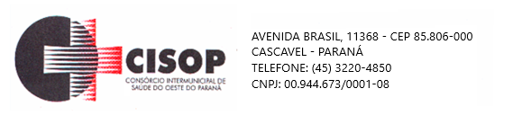
HOMOLOGAÇÃO DE PROCESSO

Homologação do Julgamento proferido pelo Pregoeiro do CISOP, do Processo Licitatório no tipo Pregão Eletrônico nº 86/2022, dando outras providências.

O PRESIDENTE DO CISOP, no uso de suas atribuições legais;

R E S O L V E

Fica homologado o julgamento proferido pelo Pregoeiro do CISOP, nomeado pela Portaria nº 11 de 11/03/2022, sobre o Processo de Licitação do tipo Pregão Eletrônico nº 86/2022, que tem por objeto a AQUISIÇÃO DE MATERIAL FARMACOLÓGICO, em favor da(s) empresa(s) abaixo relacionada, tudo conforme o constante no Mapa Comparativo de Preços (na Deliberação), que fica fazendo parte indissolúvel desta RESOLUÇÃO.

FERNAMED COM.DE PROD.MÉD.HOSPIT.
NOVA CIRÚRGICA COMÉRCIO DE PRODUTOS HOSPITALARES LTDA
PONTAMED FARMACEUTICA LTDA
PROMEFARMA MEDICAMENTOS E PRODUTOS HOSPITALARES LTDA
GM COMERCIAL HOSPITALAR
CAVALLI COMERCIO DE PRODUTOS MEDICOS E HOSPITALARES - EIRELI
IMPERIUM MED DISTRIBUIDORA DE MEDICAMENTOS E PRODUTOS HOSPITALARES LTDA

Pelo presente, ficam intimados os participantes da licitação supramencionada, da decisão estabelecida nesta RESOLUÇÃO.

Esta RESOLUÇÃO entrará em vigor na data de sua publicação, revogadas as disposições em contrário.

Cascavel, PR 09 de dezembro de 2022

_______________________________
VLADEMIR ANTONIO BARELLA
Presidente

